Společenské vědy sociologie

Projekt Multikulturní výchova na OA Holešovice

reg. č. CZ.07.4.68/0.0/0.0/16_037/0000318

Obsah
1. Vazba na ŠVP 3
1.1 Současný stav 3
1.2 Inovace 3
2. Učební osnovy 4
3. Výukové materiály 7
3.1 Židovská rodina 7
3.2 Muslimská rodina 19
3.3 Ženská a mužská role v židovské společnosti 26
3.4 Ženská a mužská role v muslimské společnosti 28
Příloha 1 ………………………………………………………………………………………………………………………………………….33
Příloha 2 ………………………………………………………………………………………………………………………………………….35
Seznam použité literatury ……………………………………………………………………………………………………………...37

Vazba na ŠVP
Sociologie je v ŠVP OA Holešovice zařazena do předmětu společenské vědy v 2. ročníku. Učivo a výstupy ŠVP jsou zpracovány na str. 340-343 ŠVP.

1.1 Současný stav
Ze současného ŠVP budou v tomto projektu inovovány a rozšířeny dva tematické celky, a to rodina a společenská pozice a role.
V rámci tématu rodiny se v současné době věnujeme obecně významu rodiny pro jedince, funkcím a typům rodiny. Téma má následující výstupy ŠVP: žák se zamýšlí nad mezilidskými a společenskými vztahy; respektuje pravidla soužití generací; chápe rovnocennost obou pohlaví a posoudí, kdy je v praktickém životě porušována; vysvětlí význam rodiny pro jedince a lidskou společnost.
Téma společenské pozice a role je zaměřeno na to, aby žák chápal, že společenské role vymezují nároky na jeho jednání v určitých situacích, a díky tomu ovládal pravidla společenského chování.

1.2 Inovace
Téma rodiny bude rozšířeno o poznání modelů rodin typických pro jiné kultury, a to židovskou a muslimskou. Budeme se věnovat tomu, jakou mají tyto společenské skupiny skladbu a jak fungují. U obou kultur si popíšeme rozdíly mezi tradiční a moderní rodinou. Chceme žáka dovést k pochopení, že rodina může mít v židovské i muslimské společnosti rozmanité podoby stejně jako rodina v naší kultuře. Budeme usilovat o to, aby žák chápal význam rodiny pro židovskou a muslimskou společnost a náboženství, dokázal popsat tradiční židovskou a muslimskou velkorodinu a společenské role jejích členů a porovnat je s typickými modely současné české rodiny. Budeme ho podporovat v tom, aby kriticky přemýšlel o kladech a záporech židovské a muslimské velkorodiny, ale aby nehodnotil odlišné a priori jako špatné. Žák se také seznámí se svatební zvyky těchto kultur a s institucí rozvodu.
V tématu společenská role se zaměříme podrobněji na roli ženy a muže, a to v porovnání české společnosti se společností židovskou a muslimskou. Hlavním cílem opět je, aby si žák uvědomil, že společenská role muže a ženy může mít v obou kulturách rozmanitou podobu, aby neposuzoval jiné a priori jako špatné, nýbrž mohl na základě hlubší znalosti kriticky posoudit postavení ženy v muslimské společnosti a to, zda v židovské a muslimské kultuře nedochází k porušování rovnosti pohlaví. Naším cílem je, aby žák dokázal kriticky posoudit argumenty obhajující i odsuzující tradice odlišné kultury a vyjádřit svůj vlastní názor, vytvořený na základě znalosti faktů.
Díky všem čtyřem tématům se žák seznámí s některými důležitými aspekty židovské a muslimské kultury.

Učební osnovy
Zde bude doplněna tabulka s již inovovaným učivem a ŠVP výstupy pro celý předmět. Pasáže týkající se inovace v oblasti multikultury budou barevně zvýrazněné a bude s nimi pracováno v kapitole 3.
Učivo | ŠVP výstupy
Předmět, struktura, funkce a metody sociologie, vývoj sociologického myšlení | - zamýšlí se nad mezilidskými a společenskými vztahy; respektuje pravidla soužití generací
Život ve skupině | - ovládá pravidla společenského chování
Pravidla společenského chování | - ovládá pravidla společenského chování
Společenské hodnoty a normy | - respektuje názorovou, náboženskou, kulturní a rasovou odlišnost  - kriticky vnímá dobu, v níž žije (např. konzumní způsob života)
Typy skupin | - zamýšlí se nad mezilidskými a společenskými vztahy; respektuje pravidla soužití generací
Rodina | - zamýšlí se nad mezilidskými a společenskými vztahy; respektuje pravidla soužití generací  - chápe rovnocennost obou pohlaví a posoudí, kdy je v praktickém životě porušována  - vysvětlí význam rodiny pro jedince a lidskou společnost
Židovská rodina | - seznámí se s některými aspekty židovské kultury  - chápe význam rodiny pro židovskou společnost a náboženství  - popíše tradiční židovskou velkorodinu a společenské role jejích členů, porovná ji s modelem současné české rodiny  - kriticky se zamýšlí nad klady a zápory židovské velkorodiny  - nehodnotí odlišné a priori jako špatné  - zná svatební zvyky jiné kultury
Muslimská rodina | - seznámí se s některými aspekty muslimské kultury  - chápe význam rodiny pro muslimskou společnost a náboženství  - popíše tradiční muslimskou velkorodinu a společenské role jejích členů, porovná ji s modelem současné české rodiny  - kriticky se zamýšlí nad klady a zápory muslimské velkorodiny  - nehodnotí odlišné a priori jako špatné  - vysvětlí historickou podmíněnost podoby vztahů v tradiční muslimské rodině
Školní třída | - zamýšlí se nad mezilidskými a společenskými vztahy; respektuje pravidla soužití generací
Společnost a její struktura | - chápe rovnocennost obou pohlaví a posoudí, kdy je v praktickém životě porušována  - vysvětlí příčiny sociální nerovnosti a chudoby  - kriticky vnímá dobu, v níž žije (např. konzumní způsob života)
Společenská pozice a role | - ovládá pravidla společenského chování
Ženská a mužská role v židovské společnosti | - seznámí se s některými aspekty židovské kultury  - porovná ženskou a mužskou roli v židovské a české společnosti  - nehodnotí odlišné a priori jako špatné  - posoudí, zda není v tradiční židovské společnosti porušována rovnoprávnost pohlaví
Ženská a mužská role v muslimské společnosti | - seznámí se s některými aspekty muslimské kultury  - je si vědom rozmanitosti podob ženské a mužské role v muslimských společnostech  - porovná ženskou a mužskou roli v muslimské a české společnosti  - nehodnotí odlišné a priori jako špatné  - posoudí po praktické i morální stránce postavení ženy v muslimské společnosti  - dokáže kriticky posoudit argumenty obhajující i odsuzující tradice jiné kultury (např. tradiční muslimský oděv)
Společenské vrstvy, společenská nerovnost, typy stratifikačních systémů, sociální mobilita | - vysvětlí příčiny sociální nerovnosti a chudoby
Kultura masová kultura, subkultury | - chápe rovnocennost obou pohlaví a posoudí, kdy je v praktickém životě porušována  - vysvětlí funkce kultury a význam vědy a umění
Druhy umění a vztahy mezi nimi | - vysvětlí funkce kultury a význam vědy a umění
Estetické normy – vkus, móda, stylizace, design | - vysvětlí funkce kultury a význam vědy a umění
Sociální komunikace, způsoby přesvědčování, argumentace | - uvede postupy, jimiž lze do jisté míry řešit sociální problémy; ví, kam se může obrátit, když se sám dostane do složité sociální situace
Chování člověka v davu | - dokáže kriticky posuzovat způsoby ovlivňování veřejnosti  - vytváří si vlastní názor na problémy současné společnosti
Společenské problémy současného světa | - uvede postupy, jimiž lze do jisté míry řešit sociální problémy; ví, kam se může obrátit, když se sám dostane do složité sociální situace
Sociální deviace – drogy, sebevraždy, prostituce, kriminalita, terorismus | - zamýšlí se nad mezilidskými a společenskými vztahy; respektuje pravidla soužití generací  - vysvětlí pojmy normalita a deviace  - vysvětlí příčiny sociálních deviací a navrhne vhodné způsoby prevence a možná řešení
Snižování porodnosti, interrupce a stárnutí populace | - zamýšlí se nad mezilidskými a společenskými vztahy; respektuje pravidla soužití generací
Generační konflikty | - zamýšlí se nad mezilidskými a společenskými vztahy; respektuje pravidla soužití generací  - zamýšlí se nad problémy výchovy
Euthanasie | - zamýšlí se nad mezilidskými a společenskými vztahy; respektuje pravidla soužití generací
Trest smrti | - zamýšlí se nad mezilidskými a společenskými vztahy; respektuje pravidla soužití generací

Výukové materiály

Židovská rodina

Úvod
Učební text na téma židovské rodiny si klade za cíl, aby žák chápal význam rodiny pro židovskou společnost a náboženství, dokázal popsat tradiční židovskou velkorodinu a společenské role jejích členů a porovnat ji s modelem současné české rodiny. Aby se kriticky zamýšlel nad klady a zápory židovské velkorodiny a nehodnotil odlišné a priori jako špatné. Seznámí ho také se svatební zvyky jiné kultury. Prostřednictvím těchto témat se seznámí s některými aspekty židovské kultury.
Rodina je malá neformální skupina a podle sociologů je jedním ze základních stavebních kamenů celé společnosti. Plní totiž celou řadu nezastupitelných funkcí. Především má roli reprodukční a socializační – v rodině se tedy rodí děti a rodina se také stará o předávání hodnot a společenských norem z generace na generaci. Jejím prostřednictvím se dítě seznamuje s kulturou svého národa a včleňuje se do ní.
Rodina je zásadní pro výchovu dítěte. Dříve v ní probíhalo i vzdělávání, tuto úlohu však v moderních společnostech z velké části přebírá stát. K dalším rolím rodiny patří péče o členy rodiny, kteří nejsou soběstační (děti, staří prarodiče, nemocní), a ekonomické zabezpečení.
V západní společnosti v současné době převládají nukleární rodiny, tvořené matkou, otcem a dětmi. Za základ rodiny je považován monogamní manželský svazek. Mnozí sociologové ale hovoří o tom, že takto pojatá rodina prochází krizí. Ta se projevuje odkládáním mateřství na pozdější dobu, velkým počtem tzv. singles (lidí, kteří zůstávají sami), vysokou mírou rozvodovosti (v ČR kolem 50 %) a neschopností či neochotou mnoha rodin postarat se o staré, nemocné prarodiče.
V této a následující kapitole se podíváme na to, jak je tomu jinde. Seznámíme se se specifiky židovské a muslimské rodiny. Uvidíme, že tradiční podoby židovské a muslimské rodiny se vyznačují mnoha vlastnostmi, které se z našeho úhlu pohledu jeví jako problematické, ale že mají také své nesporné silné stránky.

3.1.1 Pojetí rodiny v židovské kultuře
Tóra si velmi vysoko cení rodiny. Židovská víra se nešíří jinými způsoby než tak, že se předává v rodině z generace na generaci, proto je stabilita rodiny předpokladem pro existenci židovského národa, jeho sílu, rozvoj a směřování. Společnost vyrůstá na základech rodinného života a pocitu sounáležitosti.
Manželství se v židovské společnosti těší velké úctě. Judaismus je vnímá jako posvátné spojení muže a ženy, které je založeno na vzájemné důvěře a dohodě. Tímto spojením dosáhnou muž a žena znovunalezení ztracené jednoty. V Tóře je totiž Evu možné vnímat jako bytost, která tvoří část bytosti Adama. Ten o ní říká: „Toto je kost z mých kostí, tělo z mého těla.“ (1M 2,23) V manželství se muž a žena znovu spojují v jednu bytost – v První knize Mojžíšově se píše: „Proto opustí muž svého otce a matku a přilne ke své ženě a stanou se jedním tělem.“ (1M 2,24). I Talmud mluví o tom, že muž hledá ženu, aby v ní nalezl to, co ztratil. Navíc je manželství možné vnímat jako nejpůsobivější výraz láskyplného vztahu mezi mužem a ženou a ten jako symbolický obraz lásky člověka k Bohu.
Založení rodiny je pro věřícího žida povinností. Rodina je důležitá zejména jako společenství, do něhož se rodí děti. Slova: „Ploďte se a množte se.“ (1M 1,24) nevnímají židé jen jako požehnání, ale také jako povinnost (micvu). Věří, že Hospodin nestvořil Zemi, aby byla pustá, nýbrž ji vytvořil k obývání, proto je hlavním úkolem člověka zakládat, udržovat a rozšiřovat lidský rod.
Rodina má pro věřící židy navíc také náboženský význam. Po zničení jeruzalémského chrámu r. 586 př. n. l., kdy židovská elita upadla do babylonského zajetí, bylo totiž nutné, aby se pobožnosti přesunuly z prostředí chrámu do prostředí rodiny. Tuto roli pak už rodina neztratila ani v dobách judaismu příznivějších – rodinný stůl je vnímán jako oltář, společný pokrm bývá přirovnáván k oběti.
O důležitosti sňatku svědčí také to, že zámožní židé se nikdy nezdráhali financovat svatbu chudé dívky nebo páru sirotků, a dokonce to považovali za mimořádné privilegium. Pro tento účel zakládaly židovské obce také různé nadace.
V dřívějších dobách měli židé silnou tendenci uzavírat manželství v časném věku. Jednak kvůli zmíněnému závazku rozmnožovat lidský rod, jednak kvůli představě, že šťastný manželský život vede k mravnosti, zatímco přirozený (tedy mimomanželský) pohlavní pud odvádí pozornost člověka k živočišnosti a tělesnosti. To je nežádoucí, protože pro židy je velmi důležité podrobit všechny aspekty svého života řádu vycházejícímu z Tóry. Uspokojování potřeb by tedy nemělo probíhat libovolně, mělo by být podřízeno duchovním hodnotám. „Židovské náboženství (totiž) nečiní zásadního rozdílu mezi tzv. sakrální a profánní oblastí, celá existence je prosycena vědomím vztahu k Bohu.“ (Putík, Doležalová 1992, s. 59)
Už mudrcové, kteří byli autory Talmudu, považovali za důležité, aby si muž a žena rozuměli. Uvědomovali si, že bez vzájemného porozumění a citového pouta manželství nevydrží být šťastné, stane se zárodkem nesvárů, rozepří, zkomplikuje celé rodině život. Poukazovali na to, že tato skutečnost se hezky odráží v jedné zajímavé hebrejské slovní hříčce: „Slova iš, muž, a iša, žena, obsahují písmeno jud a hej, která dohromady tvoří slovo Jah, Bůh. Když tato písmena z obou slov odstraníme, zůstane eš, oheň.“ (de Vries 2009, s. 194)

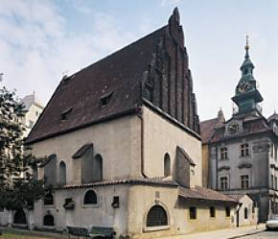
Staronová synagoga v Praze (www.jewishprague.cz)

3.1.2 Tradiční a moderní rodina
Podoba židovské rodiny prošla v průběhu jejich dlouhých dějin výraznou proměnou. Tradičně, v dřívějších dobách, žili židé podobně jako muslimové v tzv. velkých rodinách. Taková rodina byla nazývána mišpacha a zahrnovala nejen několik generací příbuzných, ale také služebnictvo a v širším pojetí i domácí zvířectvo.
Jak už bylo řečeno, rodina se zakládala v časném věku. To platí zejména pro dívky (nevěsty), muž musel před založením rodiny nabýt určitého vzdělání a najít si dostatečně výnosné zaměstnání, protože to byl on, kdo byl odpovědný za obživu celé mišpachy. Svou ženu musel nejen živit a šatit, ale byl povinen jí kupovat také šperky a celkově jí poskytnout komfort dokonce mírně nad své možnosti.
Žena se sňatkem neprovdala jen za svého muže, ale za celou jeho rodinu. Byla přijata do rodinného kruhu svého tchána a tchyně. Mladá rodina pak žila obvykle v jednom domě společně s nimi, rodinami manželových bratrů a jeho neprovdanými sestrami. Samostatnost dávalo nové rodině teprve narození dětí, které byly vnímány jako největší požehnání a obrazně jako „stavitelé rodinného domu“.
To, že byla žena až do narození potomků součástí rodiny svého tchána, mělo ještě jeden důsledek a tím bylo levirátní manželství. O co šlo? Pokud zemřel bezdětný ženatý muž, jeho žena zůstala součástí rodiny jeho rodičů a její manželství pokračovalo s nejstarším bratrem zesnulého. Pro dnešního Evropana je takové pravidlo obtížně pochopitelné a nepřijatelné, nicméně důvodem byla nejspíše snaha zajistit pokračování rodu, zabezpečit vdovu a případné sirotky, kteří by se narodili po otcově smrti. Děti narozené v levirátním manželství byly považovány za děti zesnulého bratra, a tomu dokonce odpovídala i jejich zákonná práva. V případě, že tuto povinnost nebylo z nějakého důvodu možné naplnit nebo jeden z nastávajících manželů se společným životem nesouhlasil, bylo možné takové manželství rozvázat obřadem nazývaným chalica. Ta postupně začala převládat nad levirátním manželstvím a dnes se koná víceméně automaticky.
Na rozdíl od islámu a hinduismu bylo už tradiční židovské manželství zakládáno jedním mužem a jednou ženou. Tóra sice mnohoženství výslovně nezakazuje, ale monogamní sňatek je více v souladu s jejím duchem. Na přelomu 10. a 11. století pak významný učenec rabi Geršom ve svých stanovách povýšil jednoženství na zákon a židé jeho pravidla přijali za svá a respektovali je.
V současné době mají židovské rodiny rozmanité podoby. V některých oblastech a zejména v komunitách ortodoxních židů stále přetrvávají tradiční velké rodiny, převažují však moderní rodiny, na které jsme zvyklí v Evropě – tedy nukleární rodiny, tvořené pouze rodiči a dětmi.

3.1.3 Sňatek
Svatba není vnímána jen jako radostný, ale také vážný okamžik. Vědomí vážnosti svého rozhodnutí stvrzují ženich a nevěsta tím, že se ve dnech před svatbou duchovně připravují. Zejména se od nich očekává, že se vyrovnají s dosavadním životem, budou zpytovat své svědomí a očistí se. Proto je v této době častá návštěva rituální lázně – mikve. Období před svatbou svým laděním hodně připomíná deset dní pokání mezi dvěma významnými židovskými svátky – Novým rokem (Roš ha-šana) a Dnem smíření (Jom kipur), po které se mnozí věřící postí, odříkávají modlitby za odpouštění a vyhledávají své přátele i nepřátele ve snaze usmířit se s nimi, dosáhnout odpuštění od těch, kterým v uplynulém roce ublížili. V den svatby se oba od rána až do konce obřadu postí, před obřadem se očišťují modlitbou a vyznáním hříchů. Připomínají si tak, že duchovní cíle jsou nadřazené materiálním.
Co je třeba zařídit před samotným svatebním obřadem? V dřívějších dobách předcházel svatbě obřad zvaný ejsurin. Do češtiny bývá překládán jako zasnoubení, ale připomínal spíše ohlášky. Během něho byla vystavena a podepsána listina, která obsahovala podmínky sňatku. Ten pak následoval tak brzy, jak jen to bylo možné. V dnešní době bývá tento obřad začleněn do samotné svatby. Židé a židovky se zasnubují stejně jako kterýkoliv jiný pár – zasnoubení je jejich intimní záležitost, bez přítomnosti svědků, úřadů, bez právních závazků.
Dalším zvykem, který se dochoval jen v nemnoha oblastech, byl obřad, během něhož si ženich a nevěsta vyměňovali dary – nejčastěji modlitební knížku pro nevěstu a modlitební šál pro ženicha. I tento obřad doprovázely proslovy a požehnání. Zajímavostí je, že při závěrečném požehnání byli snoubenci posypáni zrnky pšenice na znamení plodnosti.
Uzavření sňatku každopádně předchází sepsání svatební smlouvy – ketuby, ve které se stanovují práva a vzájemné závazky manželů. Muž se zejména zavazuje k úctě k ženě, k materiálnímu zajištění manželky, a to i po případném rozvodu nebo po jeho smrti. Ketuba se podepisuje až v den svatby, proto také židovské svatby nebývají v sobotu, kdy se slaví šabat a psát se nesmí.

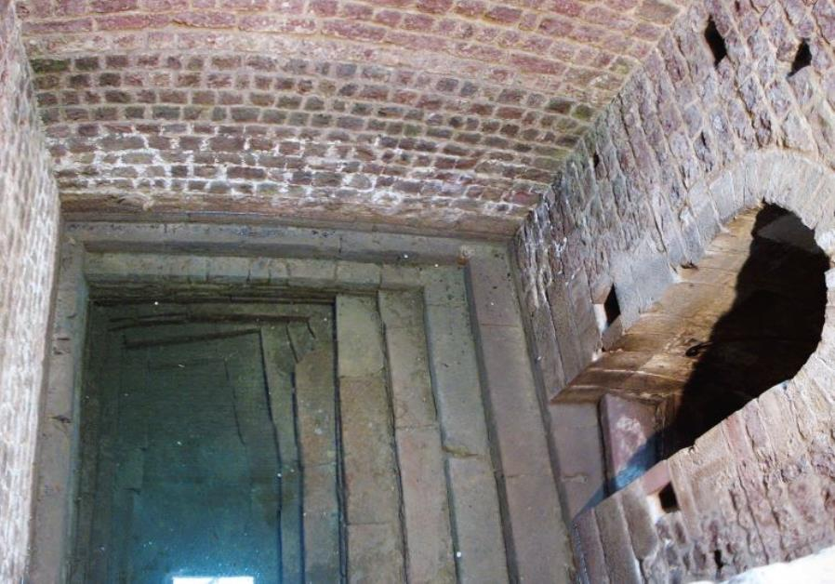
mikve v Jeruzalémě (www.jpost.com)
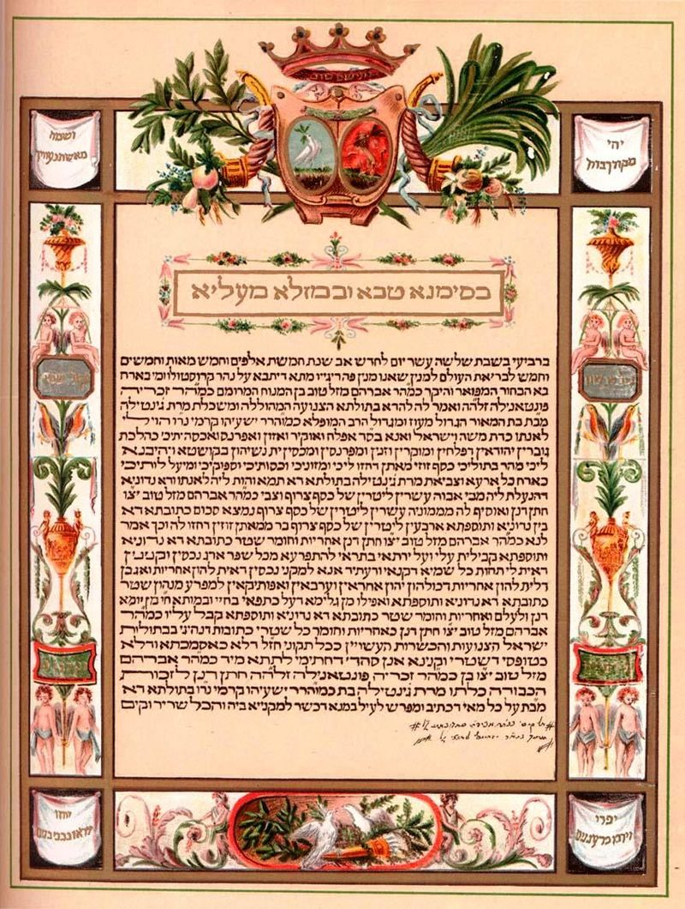
ketuba (https//cs.wikipedia.org )
Svatební obřad
Židovská svatba má civilní charakter, v západních zemích jí předchází úřední sňatek na radnici. Jen zřídkakdy se koná v synagoze, může probíhat prakticky kdekoliv – např. doma, venku, v obecním domě židovské obce. Ani čas vhodný ke svatbě není nikde stanoven. V některých zemích je zvykem, že se obřad pořádá v poledne, v jiných dávají přednost večeru, ideálně za svitu měsíce.
Samotný svatební obřad probíhá pod svatebním baldachýnem – tzv. chupou, který je zhotoven z hedvábí nebo sametu a je vyšíván nápisy oslavujícími manželství. Chupa symbolizuje střechu budoucího domova novomanželů. Obřad má dvě části – zasnoubení (ejrusin) a vlastní sňatek (nisu´in).
Zasnoubení začíná poté, co pod chupu přijde nejprve ženich doprovázený družby a svědky a posléze průvod nevěsty. Svědky musí být dva dospělí muži, kteří nejsou v příbuzenském poměru ani k jednomu ze snoubenců, ani mezi sebou. Tito svědkové dohlížejí na podpis svatební smlouvy a také se starají o to, aby byl ve správnou chvíli připraven prsten. Nevěsta bývá oděna (stejně jako u nás) v bílém a obličej má zahalen závojem. Tato tradice má původ ve Starém zákoně, v příběhu o Rebece a Izákovi. „Když Rebeka pozvedla oči, zahlédla Izáka a zhoupla se z velblouda. Pak řekla sluhovi: „Kdo je ten muž tam, který nám jde po poli vstříc?“ A sluha řekl: „To je můj pán.“ A přistoupila k tomu, aby si vzala na hlavu roušku a aby se zakryla.“ (1M 24, 64-65)
Průběh obřadu zasnoubení bývá následující: Nevěsta ženicha sedmkrát obejde, rabín dá dvojici první požehnání a dá jí okusit vína ze společného poháru. Ženich navlékne nevěstě prsten, který mívá podobu domečku, protože je symbolem nového domova, společné domácnosti. Tento úkon doprovází slovy: „Budiž mi zaslíbena tímto prstenem podle zákona Mojžíšova a Izraele.“
Druhá část obřadu – sňatek – začíná veřejným předčítáním svatební smlouvy. Následně novomanželé vypijí druhý společný pohár vína a kantor (též chazan, muž, který vede společné modlitby) jim zazpívá požehnání. Na závěr rozbije ženich sklenici, což je upomínka na zboření jeruzalémského chrámu. Připomíná věřícím, že ani v okamžicích největší radosti by neměli zapomenout na to, že je tíží vyhnanství z Jeruzaléma, rozptýlení po světě, že jejich radost nikdy není úplná. Po rozbití sklenice přicházejí novomanželům blahopřát rodiče a ostatní hosté zvoláním: „Mazal tov!“ Význam tohoto zvolání je obtížné přesně přeložit, často se překládá jako „Hodně štěstí!“, ale původní význam se blíží spíše rčení „Být pod šťastnou hvězdou.“
Po obřadu novomanželé pobudou krátce v soukromí, kde pojí své první společné jídlo – tento akt symbolizuje společný život a sňatek je jím stvrzen.
Svatba musí být uctěna hostinou. Proto následuje slavnostní hostina, společné posezení u jídla často spojené s tancem. Ani hostina nepostrádá duchovní rozměr – ženicha obvykle čeká kázání na některé téma z Tóry nebo Talmudu. Na svatební hostinu se někdy zve profesionální šprýmař (badchan). „Měl by jím být člověk, který zvládne pronášet biblické texty, talmudické průpovědi i hluboké agady (součást talmudu, nejčastěji legendy, životopisy, příběhy, anekdoty) trefně, hravě, oduševněle, pohotově a citlivě. Takový badchan dokáže zvýšit lesk slavnostní hostiny a propůjčit jí jedinečnou atmosféru.“ (de Vries 2009, s. 213).

Po svatbě se dodržuje svatební týden - po sedm dní se pořádají drobnější hostiny za účasti novomanželů a stále nových a nových hostů.
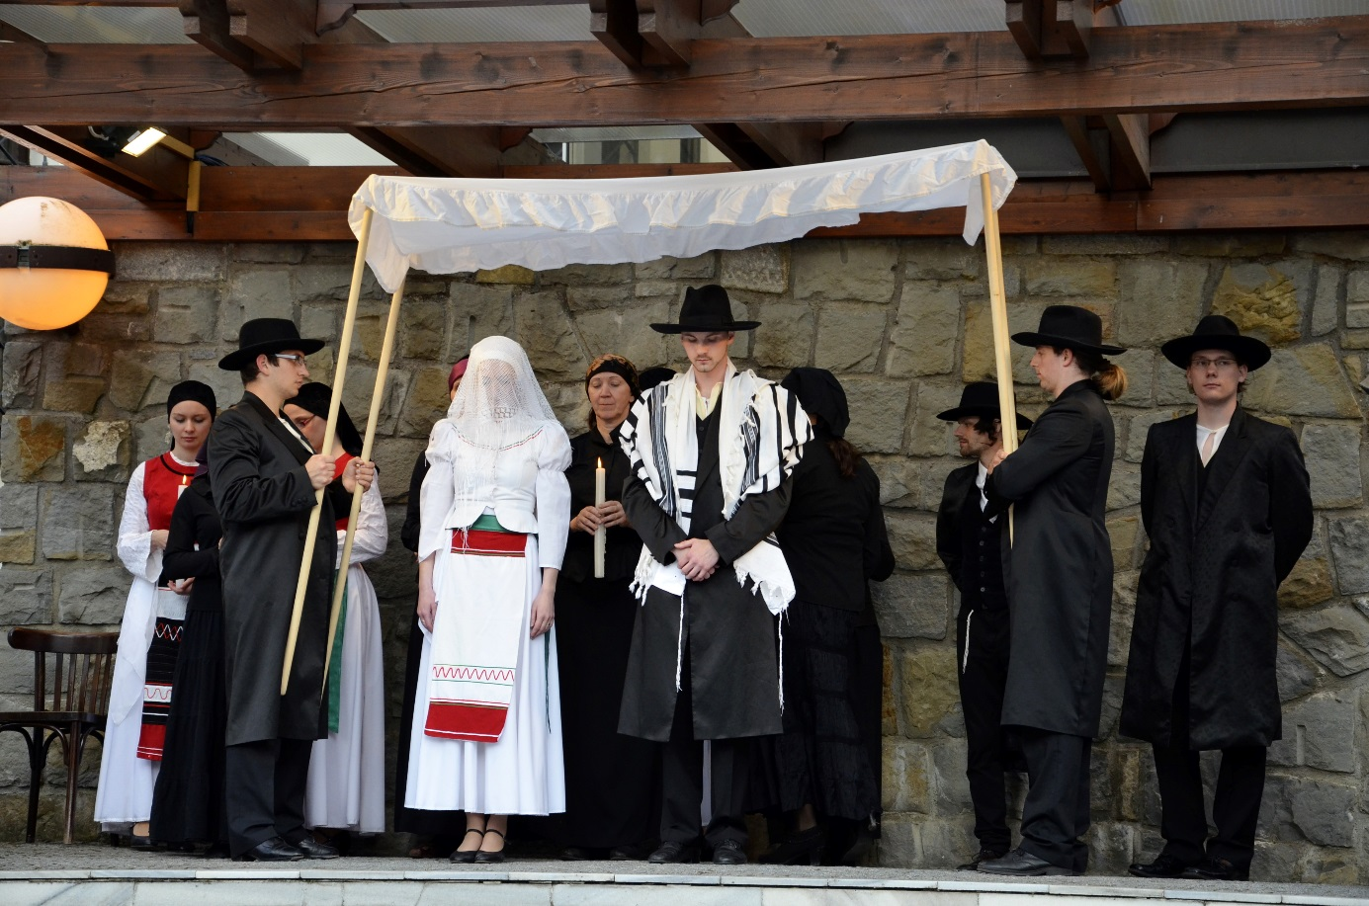
židovská svatba (www.ub.cz)
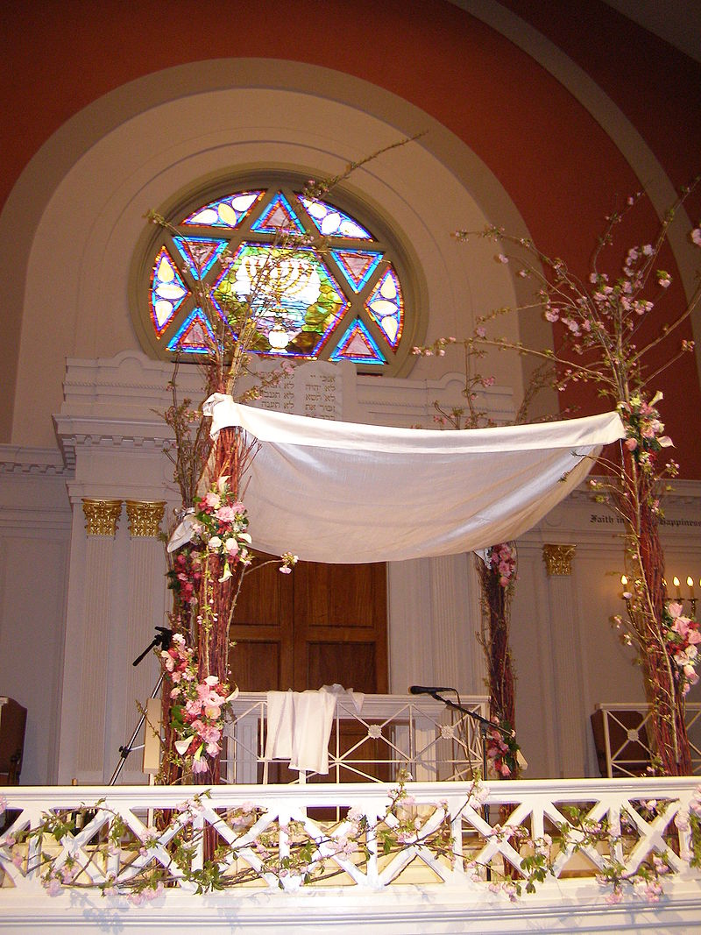chupa (https//cs.wikipedia.org)

3.1.4 Rozvod
Jak už jsme se zmínili, pro Tóru je manželství nejpůsobivějším vyjádřením lásky mezi mužem a ženou a symbolicky též mezi člověkem a bohem. Proto na rozvod pohlíží jako na nešťastnou událost. Přesto rozvod připouští v případech, kdy může odvrátit ještě větší neštěstí.
Důvody pro rozvod jsou v Tóře zmíněny nejasně, proto existovalo více výkladů. Postupně převládl ten, že důvodem může být antipatie mezi manželi, bez ohledu na to, co je její příčinou. S výjimkou cizoložství musí s rozvodem souhlasit oba manželé.
Rozvod probíhá prostřednictvím rabinátu nebo židovského soudu, který se nejprve snaží manželství usmířit. Pokud se to nepodaří, následuje rozvodové řízení, které je poměrně složité. Tři úředníci v roli soudců kladou otázky, jimiž se má bez jakýchkoli pochybností prokázat, že mezi manželi nezůstal ani náznak pouta. Písař sepisuje podle přesných pravidel rozvodový list. Dbá přitom na to, aby v němž byly přesně stanoveny všechny podmínky a rozvod byl nezpochybnitelný. Celé řízení provází atmosféra vážnosti a tragičnosti.
V dřívějších dobách bývaly židovské rozvody velmi vzácné, v dnešní době jsou o něco častější. Mnozí židé navíc absolvují pouze úřední rozvod, židovský považují za prázdnou ceremonii.

3.1.5 Domácnost
Židovský dům se prakticky ničím neodlišuje od svého okolí. Jedinou odlišností je mezuza. To je kovová, dřevěná nebo kožená schránka, v níž je uložen svitek s textem vyznání víry „Slyš, Izraeli“ z Páté knihy Mojžíšovy, který se pronáší při ranní a večerní modlitbě. Mezuza se připevňuje na pravou zárubeň vstupních dveří a dveří všech obytných místností, zhruba do 2/3 jejich výšky. Význam tohoto předmětu bývá často vykládán mylně. Mezi góji se rozšířily pověry, že má poskytovat domu magickou ochranu. Ve skutečnosti je znamením Boží přítomnosti a připomínkou Božích přikázání. Není divu, že upevnění mezuzy je jednou z prvních povinností žida po nastěhování do nového domu.
K vybavení židovských domácností patří i různé další předměty domácí pobožnosti – šabatové a chanukové svícny, poháry, mísy, pokrývky a pochopitelně knihy. Protože židé důsledně oddělují masitá a mléčná jídla, musí židovská domácnost disponovat také dvěma sadami nádobí a jednou speciální navíc, používanou během významného svátku slaveného v době našich Velikonoc – pesachu.
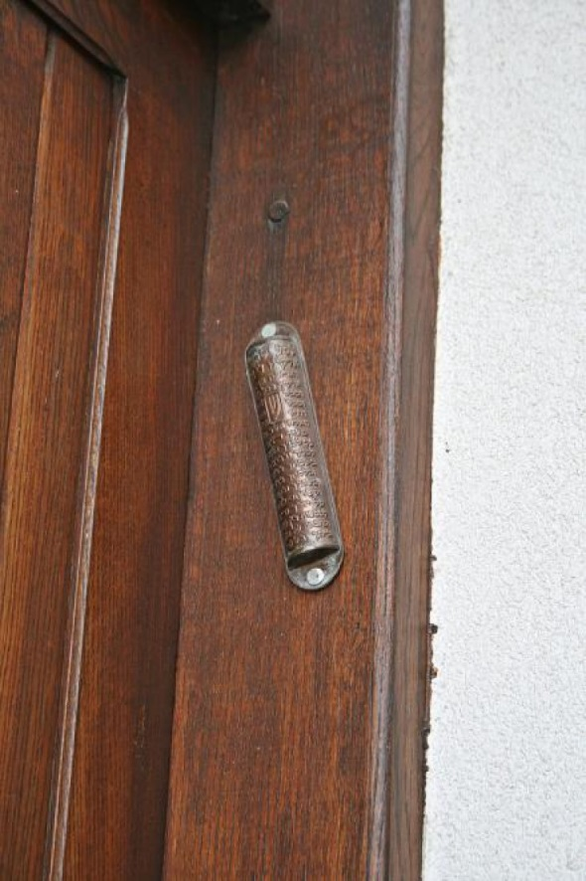
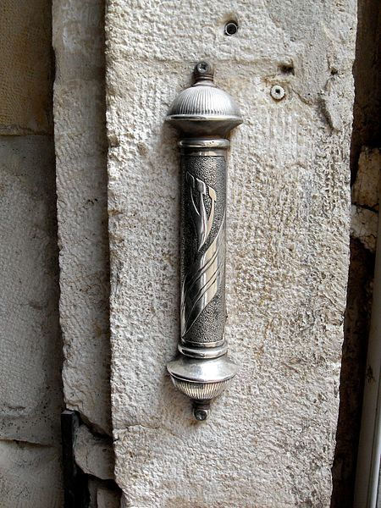
0

Mezuzy (https//ca.wikipedia.org, www.mapy.eholiday.pl)

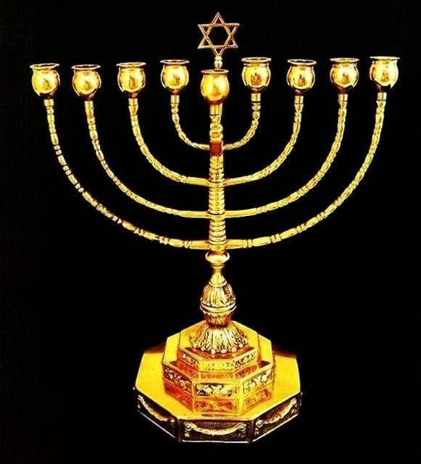
chanukový svícen (www.lidovky.cz)

OTÁZKY K DISKUSI A ÚKOLY:
- Jaké funkce plní v moderní společnosti rodina? Které z nich považujete za nejdůležitější?
- Z jakých důvodů je pro judaismus manželství důležité?
- Jaká role připadala matce a otci v tradiční velké rodině – mišpaše? V čem vidíte kladné a záporné stránky těchto rolí?
- Představte si, že jste majiteli svatební agentury a máte za úkol připravit pro své klienty židovskou svatbu. Připravte podrobný program, promyslete, co všechno budete muset zařídit, připravit a obstarat. Vyhledejte na internetu, na které instituce a společnosti se můžete obrátit.
- Pro rodinný život židů jsou velmi důležité obřady a zvyky spojené s židovskými svátky. Zjistěte, kdy a jakým způsobem se slaví ty nejdůležitější z nich: šabat, Roš ha-šana, Jom Kipur, Chanuka, Purim, Pesach, Sukot, Šavu´ot. Zpracujte si o nich ve dvojicích referáty.

Muslimská rodina

Úvod
Učební text na téma muslimské rodiny si klade za cíl, aby se žák seznámil s některými aspekty muslimské kultury, chápal význam rodiny pro muslimskou společnost a náboženství, dokázal popsat tradiční muslimskou velkorodinu a společenské role jejích členů a porovnat ji s modelem současné české rodiny. Aby se kriticky zamýšlel nad klady a zápory muslimské velkorodiny, dokázal vysvětlit historickou podmíněnost vztahů v ní a nehodnotil odlišné a priori jako špatné.
Mluvit o muslimech jako celku je značně zjednodušující. V současnosti je ve 46 zemích světa islám uznáván jako státní náboženství, muslimové však obývají i celou řadu dalších oblastí, proto není divu, že jejich kultura není homogenní.
Jednotícím prvkem islámské kultury jsou jednotné náboženské rituály a víra, že hlavním cílem člověka je poznat stvořitele – jediného, milostivého a všeobjímajícího Boha. Vztah Boha a člověka vnímají muslimové jako vztah věřitele a dlužníka. Člověk žije tzv. dín – smír mezi věřitelem a dlužníkem. To znamená, že má svým způsobem života splácet dluh svému stvořiteli – Bohu. Islám nezná rozdělení věcí na náboženské a světské – vše v životě člověka se podřizuje božímu zákonu. Ostatní prvky muslimské kultury se však v různých oblastech a společenských vrstvách liší.
Existují velmi rozmanité výklady koránu a islámského práva šarí´a. Muslimové se především dělí do dvou základních skupin – na sunnity, kteří tvoří zhruba 90 % muslimské populace, a šíity. Navíc v různých oblastech obývaných muslimy vznikají zásadní kulturní odlišnosti dané podnebními, geografickými podmínkami a mísením islámu s místními předislámskými kulturami, případně s kulturou západní.
Manželství a založení rodiny je muslimům v podstatě nařizováno jako bohulibý stav utužující obec. Muž a žena jsou v koránu chápáni jako výtvory Boží, předurčené k životu v páru. Pár a z něho se rodící rodina jsou považovány za základ muslimské obce. Z tohoto důvodu je rodině v koránu i islámském právu věnováno hodně pozornosti a staromládenectví a staropanenství jsou vnímány jako etické prohřešky.
Důležitou součástí rodiny jsou děti. Jejich počet, zejména počet synů, má vliv na sílu a společenské postavení celé rodiny. Syna vychovává matka obvykle do sedmi až devíti let, pak jeho výchovu přebírá otec, dceru vychovává matka až do puberty. Celá výchova je prostoupena náboženstvím, základními učebnicemi jsou korán a hadísy. Duchovní rozměr lidského života je zdůrazněn hned po narození: „Hned po narození otec dítěti pošeptá do ucha adhán (volání k modlitbě), zahrnující šahádu, tj. vyznání víry, které pak muslim bude v dospělosti každodenně vkládat do svých pěti denních modliteb.“ (Kropáček 2002, s. 119)

3.2.1 Tradiční a moderní rodina
Tradiční způsob soužití představovala v islámském světě velkorodina. Ta stále v zemích, ve kterých je islám dominantním náboženstvím, převládá. Islámská velkorodina je důsledně patriarchální. Její hlavou je děd a další mužští příbuzní. Žena zpravidla následuje svého muže k jeho rodině, málokdy se stává, že by muž žil v rodině své ženy. Od přivdaných žen se pak především očekává, že zajistí pokračování rodiny skrze mužské potomky.
Velkorodina je výhodná s ohledem na výchovu dětí. „Jedná se o jakési přirozené, staletými zkušenostmi prověřené jesle.“ (Křikavová, Mendel, Müller, Dudák 2002, s. 150). Děti jsou totiž vychovávány kolektivně v ženském křídle domu (viz dále), nestarají se o ně tedy jen rodiče, ale také babička, neprovdané sestry otce a manželky jeho bratrů. Dítě má díky tomu zajištěné citové a materiální zázemí i v případě rozvodu nebo úmrtí rodičů. Vytvářejí se tak silné pocity rodinné sounáležitosti.
Výzkumy ukazují, že citové vazby k širší rodině se obvykle nezpřetrhají ani v pozdějším věku: „Je zjištěno, že arabští studenti v zahraničí stráví psaním korespondence mnohem víc času než studenti z jiných zemí a že píší pravidelně dopisy plné vděku a citu nejen svým rodičům nebo snoubenkám, ale i sourozencům, strýcům a dědům. /…/ Turečtí a arabští gastarbeitři ze západní Evropy posílají značnou část výdělků nejen své manželce, ale také svým starým rodičům. Jsou přirozeně připraveni poskytnout počáteční zázemí svým třeba i vzdálenějším příbuzným, kteří do této země teprve bez prostředků přicházejí.“ (Křikavová, Mendel, Müller, Dudák 2002, s. 150)
Velkorodina dává manželskému páru na jedné straně jistotu, na druhé straně však omezuje jeho svobodu a soukromí. Vztah mezi snachou a tchyní je velmi pevně vymezen. Muž je povinen zahrnovat svou matku úctou a mnohem větší pozorností než svou manželku. Mužova matka má také právo zasahovat do citového života svého syna a soukromí mladého páru. Žena, která se do rodiny přivdá, si zajistí úctu a klid teprve v okamžiku, kdy sama porodí syna. Splní tím jednak svůj nejdůležitější úkol zajistit pokračování rodiny, jednak se může těšit, že jí jednou bude její syn prokazovat stejnou úctu, s jakou se chová její muž ke své matce.
Dalším negativním rysem tradiční muslimské velkorodiny je zcela odlišný přístup k dcerám a synům. Synové jsou bráni jako záruka budoucnosti rodiny, neboť mají povinnost zajistit své rodiče ve stáří a podporovat mladší sourozence. Dcery naproti tomu nejsou zdaleka tak ceněny, protože se předpokládá, že se provdají a odejdou k rodině svého muže. Výběr partnera býval dříve (a někde stále je) plně v rukou dívčina otce a strýců. Zejména rodiny v zemědělských oblastech se snaží provdat dcery co nejdříve, aby minimalizovaly riziko, že dívka přijde ještě před sňatkem o panenství. Před ztrátou „ctnosti“ chrání dívku až do její svatby i její bratři a bratranci a rodiny se kvůli tomu často dopouštějí na dívkách citového násilí. Tomu se v mnoha muslimských zemích snaží zabránit zákony, ale většinou neúspěšně. Tradiční způsob myšlení je velmi silně zakořeněný, opírá se o islámské právo šaría, které vůbec nepočítá se sexuálním životem mimo manželství.
Vazby na velkorodinu se v dnešní době zpřetrhávají zejména u velkoměstského obyvatelstva. Vznikají menší (nukleární) rodiny, které méně lpí na mužském potomkovi. Mnozí muslimové jsou hrdi na své talentované dcery a ty se mohou svobodně rozhodovat o svém dalším osudu. Mnohé z nich studují, chodí do práce, denně jsou bez dozoru v kontaktu s cizími muži. Únik mladých párů z „omezujících okovů velkorodiny“ je však pozvolný a výrazně limitovaný nedostatečným finančním zajištěním a nedostatkem bytů ve velkoměstech. Kvůli tomu není výjimkou, že se pár, který se pokusil žít svobodně, „po svém“, nakonec vrací do bezpečí a jistoty, ale také nesvobody velkorodiny.
3.2.2 Mnohoženství
Velmi diskutovanou a kontroverzní otázkou související s islámským manželstvím je možnost mnohoženství (polygynie). Málokdo si uvědomuje, že jde dnes z hlediska výskytu o naprosto okrajový jev.
Muslimští učenci nejsou zajedno v tom, zda Mohamed mnohoženství povoloval, nebo naopak doporučoval mít jen jednu ženu.
Polygynie byla běžná zejména ve středověku, kdy v důsledku mezikmenových válek bylo ve společnosti výrazně více žen než mužů. Obhájci islámu poukazují na to, že původním cílem mnohoženství bylo postarat se o válečné vdovy a sirotky, že mnohoženství řeší problém neplodnosti ženy bez nutnosti rozvodu, že je méně pokrytecké než běžná praxe v tzv. západním světě, kdy má muž vedle manželky tajně ještě milenku. Na druhou stranu je však třeba zmínit, že mnohoženství vytváří nerovnost v postavení muže a ženy, neboť žena např. možnost řešit mužovu neplodnost sňatkem s dalším manželem nemá.
Islámské právo mnohoženství uzákonilo, ale za velmi přísných podmínek. Muž si smí vzít najednou nejvýše čtyři ženy. Podmínkou ale je, že se ke všem čtyřem dokáže chovat spravedlivě. Musí všem věnovat stejné množství času a přízně. Pokud dá dárek jedné ženě, musí obdarovat dary srovnatelné hodnoty i všechny zbývající. Spravedlivě se musí chovat i k dětem svých žen.
Vzhledem k neschopnosti většiny mužů těmto podmínkám dostát a mnoha osvětovým kampaním byla už na konci 19. stol. polygamie velmi řídkým jevem. Např. v Egyptě bylo v 50. letech 20. stol. podle statistik polygamní jen 0,5 % manželství.
Ve většině moderních islámských zemí je mnohoženství považováno za nepřijatelné a v rozporu s přirozeným citovým životem. Dodnes se objevuje např. v Saudské Arábii, Spojených arabských emirátech a Kuvajtu, naopak zakázané je např. v Tunisku a Turecku. Ve všech muslimských zemích má zástupce nevěsty při dojednávání sňatku možnost prosadit do svatební smlouvy prohlášení, že se ženich zříká možnosti uzavřít další sňatky povolené právem šarí´a.

3.2.3 Sňatek
Islámský sňatek není nic jiného než dohoda, po níž přestává být žena pro muže zapovězená.
Šarí´a nestanovuje věkovou hranici pro uzavření sňatku, ve většině islámských zemí jí je 16 let. Za děti často rozhodují v záležitosti sňatku rodiče. Pohnutky pro jeho uzavření jsou mnohdy čistě ekonomické, v mnoha manželstvích vzniká cit teprve v průběhu společného života, často se omezuje na povinnou úctu ženy k muži a vzájemný respekt. „Kolem 40 % muslimek nikdy před svatbou nehovořilo se svými manžely důvěrněji, přibližně 20 % uzavřených sňatků (na venkově více) je předem dohodnuto mezi otci ještě do deseti let věku obou partnerů.“ (Křikavová, Mendel, Müller, Dudák 2002, s. 141)
Smlouvu uzavírá ženich se zákonným zástupcem nevěsty v přítomnosti dvou svědků. Je v ní stanovena výše výkupného (mahr), které vyplácí ženich nevěstě. Ta má dvě části – první část se stává jejím majetkem hned po svatbě, druhá se vyplácí v případě rozvodu. Manželství by se mělo po materiální stránce řídit zásadou rovnosti. Každý z manželů má svůj vlastní majetek. Rodina nevěsty očekává, že bude mít dívka po svatbě přinejmenším stejné zázemí, jako měla v domě svého otce.
V tradičním prostředí má dívka jen omezené možnosti ovlivnit výběr ženicha a výši mahru. Sňatek domlouvají rodiče, dívka si nemůže sama hledat partnera, může však rodičům vyjevit své přání, může také nabízeného nápadníka odmítnout – podmínkou uzavření sňatku je totiž souhlas nevěsty. Ženich a nevěsta nemohou být až do svatby spolu o samotě, vždy je musí doprovázet někdo z dospělých příbuzných.
V městském prostředí tyto zvyky ustupují a mladí lidé se stále častěji seznamují sami.
Výběr ženicha má určitá omezení. Islám pochopitelně neumožňuje vzít si blízkého (pokrevního) příbuzného. Muslimka se navíc může provdat jen za muslima, protože náboženství i státní příslušnost se v islámu dědí výhradně po otci a hlavním cílem sňatku je zajistit pokračování muslimské obce. Naproti tomu muslim si může vzít i křesťanku nebo židovku. Ty sňatkem získávají stejná práva jako muslimské ženy a také mohou svobodně, bez omezení praktikovat své náboženství.
Svatební obřad
Svatební obřad je velmi prostý. Může se konat kdekoliv. Tvoří ho sepsání a uzavření smlouvy a její podepsání ženichem a zákonným zástupcem nevěsty (zpravidla otcem) za přítomnosti dvou svědků. Oddávajícím může být kterýkoliv muslim, v muslimských zemích k tomu jsou zmocněny úřední osoby. Obvykle během obřadu někdo recituje z koránu a přednese slavnostní řeč, ale není to nutné.
Svatbu doprovázejí různé lidové zvyky, které však mají zpravidla jiný než islámský původ, a jsou proto v různých oblastech a společenských vrstvách různé. Obvykle doprovází svatby bujaré veselí, střelba do vzduchu, několikadenní hostiny a kolektivní doprovázení ženicha do ložnice nevěsty. V některých oblastech se udržuje zvyk ranního vyvěšování prostěradla.

3.2.4 Rozvod
Rozvod je sice v muslimském světě možný, je však považován za krajní, poslední východisko. Mohamed v koránu varoval: „Mezi všemi dovolenými věcmi je rozvod Bohu nejvíce odporný.“ (Šajch Fadhalla 1997, s. 200)
V rozporu s touto myšlenkou je představa, že podle islámské právní normy může muž zapudit ženu pouhým trojím vyslovením věty: „Zapuzuji tě.“ Skutečnost je ale trochu jiná. V současnosti není ve většině islámských zemí rozvod jednoduchá záležitost a „zapuzovací formule“ slouží jen jako symbolické zpečetění konce rozvodového řízení.
Pokud nastanou v manželství komplikace, jsou muslimové nabádáni k tomu, aby využili pomoc poradce a prostředníka směřující ke smíření a odpuštění. Pokud k němu nemůže dojít, má se rozvod odehrát důstojně, na základě dohody za přítomnosti kádího (soudce).
Rozvod není snadný také proto, že rodinné vazby jsou velmi silné a veřejné mínění by odsoudilo muže, který by opustil matku svých dětí. Z těchto důvodů je rozvod v muslimských zemích mnohem méně častý než v Evropě a Severní Americe.
Právo požádat o rozvod má i žena. Důvodem může být špatné zacházení, delší nezdůvodněná nepřítomnost manžela, impotence. V Turecku a Tunisku může požádat o rozvod i bez udání důvodu. Muž vrací ženě veškerý majetek, který si do domácnosti přinesla, a vyplácí jí druhou část mahru, dohodnutého ve svatební smlouvě. (V některých oblastech docházelo k svévolným dezinterpretacím šarí´y v tom smyslu, že si žena může odnést jen to, co má na sobě. Proto v některých arabských oblastech nosily ženy na sobě všechny šperky, které vlastnily.)
Po rozvodu následuje čekací lhůta, během které se žena nesmí znovu vdát a její bývalý muž má povinnost ji živit. Pokud by se v této lhůtě narodilo rozvedené ženě dítě, za jeho otce by byl automaticky považován její bývalý manžel (se všemi právními důsledky).
Zajímavá je také otázka, komu jsou v případě rozvodu rodičů obvykle svěřeny do péče děti. Praxe se pochopitelně různí, ale ve většině muslimských zemí se dodržuje, že je dítě do věku 7 let v péči matky. Potom získává právo na výchovu mužského potomka zpravidla otec, zatímco dcera obvykle zůstává v péči matky.

3.2.5 Domácnost
Rodinné domy v islámských zemích mívají dvě nebo tři patra okolo dvora s malou vnitřní zahrádkou. Okna všech místností vedou dovnitř, do zahrádky.
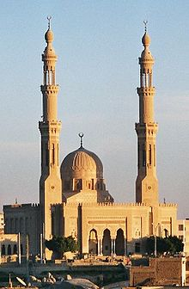
Muslimská domácnost je rozdělena do dvou odlišných světů – mužského a ženského. Tomu odpovídá i architektura tradičního muslimského domu, který je rozdělen na mužskou a ženskou část. Do ženské části domu, zvané harím, mají přístup jen ženy, děti a blízcí příbuzní mužského pohlaví. Je to místo, které zajišťuje ženám soukromí, do něhož nemají přístup pánské návštěvy jejich manželů.

Mešita Aswan v Egyptě (https//cs.wikipedia.org)

OTÁZKY K DISKUSI A ÚKOLY:
- Jak vypadá tradiční muslimská rodina? V čem byste viděli její opodstatnění a pozitiva? Co je pro vás naopak na tomto modelu nepřijatelné?
- Jak jsou v muslimské velkorodině vychovávány děti?
- Zjistěte, jaké zvyky doprovázejí svatební obřad v některé muslimské zemi dle vaší volby.
- Zjistěte, jak se slaví nejvýznamnější muslimské svátky a co je jejich podstatou: Nový rok (hidžra), ramadán, Velký svátek (id al adha al mubarak), Malý svátek (id al fitr), Prorokovy narozeniny (Mawlid an-Nabi), Hadždž. Připravte si ve dvojicích o některém z těchto svátků referát.

Ženská a mužská role v židovské společnosti
Cílem této kapitoly je, aby se žák seznámil s dalšími aspekty židovské kultury, dokázal porovnat ženskou a mužskou roli v židovské a české společnosti, kriticky posoudil, zda není v tradiční židovské společnosti porušována rovnoprávnost pohlaví a nehodnotil odlišné a priori jako špatné.
Tradiční židovská rodina byla patriarchální. Hlavou rodiny byl formálně otec, v praktickém životě byla ale matka stejně tak důležitá. Tradiční rodina měla také jasně rozdělené role. Mužovo místo bylo ve světě, staral se o obživu rodiny, účastnil se soudních pří a jednání obce, zastupoval a chránil rodinu navenek. Ženě náleželo místo v rodině – zaopatřovala domácnost, měla na starosti domáckou výrobu a zejména vychovávala mladší děti. Nepředstavujme si, že „seděla“ celý den doma, naopak, hojně navštěvovala jiné ženy, a tak měla klíčový význam pro utváření vztahů mezi rodinami, výměnný obchod i hledání vhodných partnerů pro své děti.
Společenská role ženy rozhodně nebyla vnímána jako podřadná. Hlavním úkolem muže i ženy bylo plodit a vychovávat děti, navíc se po zničení jeruzalemského chrámu velká část pobožností přenesla do prostředí domácnosti (jak už bylo zmíněno), proto měla rodina prvořadý význam a zajištění chodu domácnosti velkou prestiž. Práce mimo dům včetně politiky byly vnímány jen jako činnosti sloužící k zajištění rodiny. Ostatně většina mužů provozovala řemeslo nebo obchod, které byly úzce propojeny s domácností.
Z náboženského hlediska zastávala žena v tradiční židovské společnosti také velmi významnou roli. V první řadě vychovávala a vzdělávala malé děti i v náboženských záležitostech, byla tedy jakousi první učitelkou Tóry. Z tohoto důvodu je judaismus matrilineární – to znamená, že náboženská příslušnost k judaismu se odvozuje od matky – za žida je pokládán ten, kdo má matku židovku.
Žena měla a má také výsadu vést domácí bohoslužbu, kterou se otevírá nejvýznamnější židovský svátek – šabat. Šabat se slaví každou sobotu (od pátečního do sobotního večera) a je vnímán jako návrat do ráje, k Bohu, proto židé v tento den nepracují a věnují se rozjímání. Úvodní bohoslužbu vede žena a účastní se jí celá rodina.
Žena se nemohla stát rabínkou. Na duchovním životě obce se však významnou měrou podílely ženy rabínů. Ty poskytovaly ženské části židovské obce podobnou duchovní službu jako jejich manželé mužům. Z tohoto důvodu se také rabínem mohl stát jen ženatý muž.
K výraznému posunu ve vnímání společenské role ženy došlo až v moderní době, kdy přestal muž věnovat většinu času rodině, domácí výrobě a předávání řemesla či obchodu potomkům, a místo toho je nucen odcházet za prací mimo domácnost. Tím, že rodinu přestala živit domácí výroba, se zvýraznila hodnota činností, které zastává muž, naopak poklesla prestiž činností, které tradičně náležely ženě. V USA a Izraeli sice stále žijí ortodoxní komunity zachovávající tradiční mužské a ženské role, ale ve většině židovských společností vedla tato skutečnost k rozpadu tradiční patriarchální rodiny a zrovnoprávnění ženy s mužem i ve veřejné sféře.
Ženy se tedy v moderních židovských rodinách pracovně realizují stejně jako muži. V 19. stol. vznikl reformní judaismus, který zastává myšlenku, že náboženství se má vyvíjet ruku v ruce s vývojem celé civilizace. Reformní judaisté postupně zrovnoprávnily ženy i v prostředí synagogy. Tradiční či ortodoxní synagogy mají oddělenou mužskou a ženskou část – ženy sedí na galerii nebo v prostoru odděleném stěnou. Naproti tomu v reformovaných synagogách sedí osoby obojího pohlaví společně. Reformní judaisté také začali počítat ženy do minjanu – to je počet 10 věřících nutný ke konání bohoslužby, do kterého byly původně počítáni jen dospělí muži. Později ženám umožnili i to, aby se staly rabínkami. Prestižní rabínská škola Židovský teologický seminář přijímá ženy ke studiu od r. 1983. Od 90. let mohou rabinát zastávat i gayové a lesby. Dnes tedy s výjimkou ortodoxních komunit mohou ženy vést bohoslužby, sloužit jako rabínky i kantorky.

OTÁZKY K DISKUSI
- Byla role muže a ženy v tradiční židovské společnosti rovnocenná? Svou odpověď zdůvodněte.
- Jak se v minulosti proměnila mužská a ženská role v židovské společnosti? Je tento vývoj podobný vývoji ženské a mužské role v české společnosti? V čem?

Ženská a mužská role v muslimské společnosti
Prostudováním následujícího textu se žák seznámí s některými dalšími aspekty muslimské kultury. Bude si vědom toho, že ženská a mužská role mohou v muslimských společnostech nabývat rozmanitých podob, dokáže porovnat ženskou a mužskou roli v muslimské a české společnosti a posoudit po praktické i morální stránce postavení ženy v muslimské společnosti, aniž by hodnotil odlišné a priori jako špatné. Žák bude také schopen kriticky posoudit argumenty obhajující i odsuzující tradice jiné kultury (např. tradiční muslimský oděv).
Evropané mívají často zkreslenou představu o životě muslimské ženy. Složitost a rozporuplnost tohoto tématu výstižně dokládají následující popisy, které se oba týkají soudobého Tuniska:
„Už v letištní hale se na vás usmívají ztepilé hostesky ve svůdných přiléhavých kostýmech. V ulicích hlavního města si sebevědomě a s rutinní elegancí vedou dopravní policistky, jejichž vlnění v bocích uprostřed křižovatky a úsměvy – milé a hrdé zároveň – nemají v islámském světě obdoby.“ (Křikavová, Mendel, Müller, Dudák 2002, s. 125)
„…za soumraku jako siluety duchů se objevují ženy od hlavy až k patě zahalené ve špinavě bílém safsárí. Postávají na nárožích a na kolemjdoucí muže pokřikují cenu, za kterou jsou ochotny se prodat. Tyto neprovdané nebo zapuzené ženy a jejich děti mají hlad, žijí na samém okraji společnosti a žádný sebehumánnější zákon je nezachrání, protože chybí práce pro muže, natož pro tyto ženy. Vdát se také nemohou, neboť každý „slušný“ muslim by si rozmyslel přivést do rodiny „použitou“ nevěstu.“ (tamtéž)
Jak je možné, že se v téže zemi a v tomtéž městě setkáme s dvěma tak rozdílnými obrazy společenské role ženy? Otázka ženské emancipace není v muslimském světě vůbec jednoduchá. Něco jiného říkají zákony a něco jiného hluboce zakořeněné zvyky a tradice. Úplně jinak přistupuje k ženě vzdělané velkoměstské obyvatelstvo a úplně jinak venkovští zemědělci. Pojďme nyní toto komplikované téma alespoň rámcově prozkoumat.
Ve vztahu k Bohu jsou si muslimský muž a žena rovni. Mnohem komplikovanější je jejich vzájemný vztah v rodině a společnosti.
První, na co narazíme, je propastný rozdíl mezi ideálem, který hlásají posvátné knihy jako korán a hadísy, a životní praxí. Zobrazení ženy v koránu je v příkrém rozporu s tím, jak bylo její postavení vymezeno právním kodexem zhruba o 200 let později.
V předislámské době žily ženy na Arabském poloostrově často v bezprávném postavení otrokyň. Korán se pokusil jejich postavení zlepšit. Vybavil je určitými právy, přísně zakázal krutou praxi zabíjení prvorozených dcer, které bylo v této oblasti běžné v časech hladu a sucha. Mohamed také dbal o vzdělávání žen, jejich výuce se sám jednou týdně věnoval. Představoval si, že bude mít žena zásadní význam pro vzdělávání dětí. „Prorok řekl: Opravdovou školou je matka.“ (Šajch Fadhalla 1997, s. 204). Historicky podmíněné zanedbávání vzdělání u muslimských žen však způsobilo, že matka tuto roli nemůže uspokojivě plnit.
Manželský pár je v koránu vnímán jako harmonické citové spojení, z něhož vycházejí nové duchovní hodnoty. Mužská energie je podle koránu spíše tvořivá a destruktivní, ženská energie intuitivní, poskytující péči, zachovávající – teprve spojením obou vzniká rovnováha a harmonická existence. Žena je sice muži podřízena, ale její společenská role se rozhodně neomezuje na působení v domácnosti. V koránu se také mnohokrát zdůrazňuje, že muž má autoritu jen proto, aby mohl dobře vykonávat svou roli ochránce rodiny, měl by jí tedy využívat bez krutosti a s laskavostí. „Nejlepší z mých lidí je ten, kdo prokazuje své rodině nejvyšší laskavost a dobrotu.“ (Šajch Fadhalla 1997, s. 178)
Tyto ideály rovnosti a harmonie obsažené v koránu se bohužel v důsledku sociálních a ekonomických změn nepromítly do islámského práva. Středověký islám byl ženou zneklidňován, děsil se její sexuální vyzývavosti a byl přesvědčen o tom, že je třeba ji usměrňovat.
V reálném rodinném a společenském životě vycházejí role muže a ženy zejména z práva šaría, kde jsou jejich role jasně odděleny. Hlavou rodiny je muž. Korán stanovuje, že je žena muži podřízena, ten by se k ní na oplátku měl chovat laskavě a spravedlivě. Muž rodinu materiálně zabezpečuje, zatímco žena ji vytváří. Muž má povinnost ženu ve všech fázích jejího života finančně zajistit. Přitom mohou mít každý svůj vlastní majetek. Pokud tedy žena pracuje, výdělek je čistě jejím osobním majetkem, protože povinnost zabezpečit rodinu náleží pouze muži.
Žena je tedy v tradiční muslimské rodině zajištěna a chráněna. Toto „pohodlí“ je ovšem vykoupeno nesvobodou a závislostí. Ten, kdo ženu živí, rozhoduje o jejím vzdělání, sňatku, cestování, návštěvách i vycházkách z domu. Veřejný prostor je chápán jako mužský svět – ženy se v něm tradičně smějí pohybovat jen omezeně – většinou jen v doprovodu mužského příbuzného. Plnohodnotnou členkou společnosti se žena stává teprve ve chvíli, kdy přestává být sexuálně nebezpečná, tedy po klimaktériu. Pak už není pod společenským dohledem a může získat i celospolečenskou úctu a uznání.
Evropané vytýkají muslimům, že připoutávají ženu k rodině a brání jí v jiné realizaci. Muslimové se obhajují tím, že chrání ženy před přetěžováním. Díky tomu, že se žena nemusí starat o materiální zabezpečení rodiny, se podle nich může lépe věnovat péči o rodinu, výchově dětí apod.
Tradiční přístup k ženě v islámských zemích se tedy vyznačuje určitou dvojznačností – z jednoho úhlu pohledu vidíme ochranu ženy, z jiného nesvobodu. Jeho nejviditelnějším projevem je zahalování.
V koránu není popsán žádný konkrétní styl oblékání. Mohamed pouze požaduje, aby se muži i ženy vyhýbali oděvům, které zdůrazňují jejich obrysy těla a fyzickou krásu. Používá pojem hidžáb – závoj. Než o konkrétní oděv však jde spíš o symbol pro snížení přitažlivosti mezi mužem a ženou, kteří nechtějí být životními partnery. Kromě stylu oblékání se hovoří v koránu ještě o vnitřním hidžábu. Ten se týká chování – zahrnuje skromnost, sklopení pohledu, snahu nebudit pozornost opačného pohlaví – a je mnohem důležitější než oblečení. Cílem vnějšího i vnitřního hidžábu je podřídit tělesnost hlubším, duchovním stránkám života.
Dnes se hidžábem myslí obvykle volný dlouhý šat s dlouhými rukávy, doplněný šátkem zakrývajícím vlasy a šíji. Závoj přes obličej (nikáb) nosí jen velmi malá část muslimských žen. Burka – oblečení připomínající stan – nebyla v Mohamedově době vůbec známá, je až pozdějším kulturním výmyslem a většina muslimů ji odmítá jako exces.
Názory na hidžáb se různí. Některé feministky ho považují za „okovy“ spoutávající svobodu ženy, jiné naopak za nástroj ochrany, který zakrývá sexuální přitažlivost ženy, a tím zvyšuje její sebedůvěru a zrovnoprávňuje ji ve veřejném životě s muži. Hidžáb může být obojím. Za nejdůležitější faktor považujeme to, zda žena obléká tradiční muslimský oděv dobrovolně, ze svého vlastního rozhodnutí, protože se v něm cítí dobře, nebo zda ho obléká na příkaz manžela, otce, s ohledem na veřejné mínění.
Otázka ženské rovnoprávnosti je v současné době v muslimském světě zásadní a stává se důležitým tématem politických bojů. Proti sobě stojí na jedné straně „osvícenci“ a sekularisté, kteří chtějí umožnit ženám aktivně se zapojit do veřejného života, na druhé straně fundamentalisté, kteří chtějí zachovat tradiční rozvržení rolí.
V průběhu 20. stol. se v mnoha zemích pochopitelně postavení ženy ve společnosti výrazně změnilo. To, jak se ženská otázka řešila, záviselo zejména na socioekonomické a kulturní atmosféře oblasti. Ke změně vedly často války proti koloniálním mocnostem, v nichž bylo potřeba, aby se ženy postavily po bok svých mužů se zbraní v ruce.
Obecně se dá říci, že liberalizace a kulturní přibližování muslimského světa Evropě postupovaly poměrně rychle do 60. let 20. stol. Po porážkách Arabů ve válkách s Izraelem (1967) a Indií (1971) však začala vzrůstat nedůvěra k Západu a mnohé společnosti se vrátily ke konzervativním zvyklostem. Další příčinou sílení islámského fundamentalismu byly špatné ekonomické podmínky většiny muslimské populace. V některých zemích byl návrat k tradičnímu stylu života zase projevem odporu k diktátorům, kteří se snažili obyvatelstvu násilně vštípit hodnoty evropské civilizace, protestu proti jejich zkorumpovanosti a amorálnosti.
Typický vývoj lze demonstrovat na příkladu Turecka. Zde byl během revoluce ve 20. a 30. letech 20. stol. uskutečněn nejradikálnější pokus o emancipaci ženy. Turecký prezident Atatürk se pokusil nahradit právo šarí´a občanským zákoníkem a vykázat islám z veřejného života do soukromí věřících. Zakázal mnohoženství, islámský způsob rozvodu, dal ženám právo vzdělávat se a pracovat. Tyto reformy však byly s nadšením přijaty jen ženami z vyšší a střední vrstvy městského prostředí. Naproti tomu venkovské a konzervativní obyvatelstvo se v odporu k nim ještě více přimklo k islámským tradicím. Vysoká nezaměstnanost pak donutila mnoho méně majetných žen k nedobrovolnému návratu do mužovy domácnosti. V důsledku toho od 70. let opět sílí obrat k islámu jako jediné jistotě.
Přesto se v mnoha islámských zemích uplatňují ženy v rozmanitých oblastech činnosti včetně politiky, například v Pákistánu, Bangladéši, Turecku a Indonésii ve funkci ministryň. Umožnil to zejména rozvoj vzdělávání pro dívky. Ve většině muslimských zemí je dnes samozřejmostí soustava škol pro dívky od základních až po vysoké. V některých zemích dokonce převyšuje počet vysokoškolaček počet vysokoškoláků (např. v Íránu už od 90. let). Mnohdy má však vzdělávání dívek určitá omezení – v mnoha zemích se dívky a chlapci vzdělávají odděleně (např. v Saudské Arábii), v některých zemích jsou dívkám zapovězeny některé obory (např. v Íránu soudnictví). Vzhledem k časným sňatkům a těhotenstvím navíc zůstává i značná část vzdělaných žen po svatbě a porodu v domácnosti.
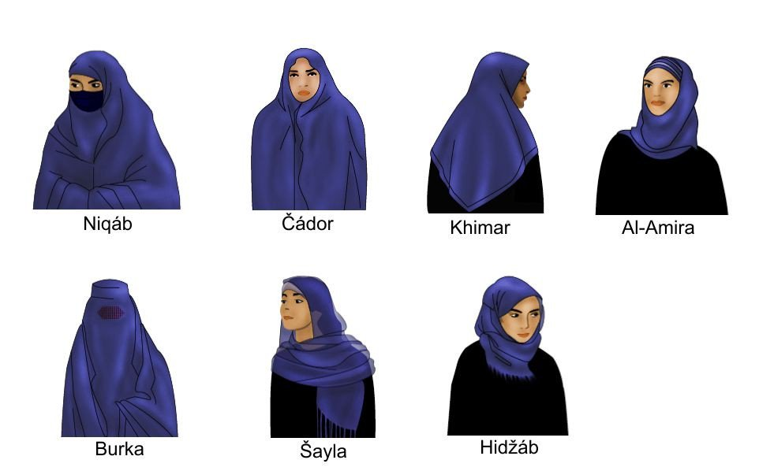různé typy zahalování (www.hrebenar.eu)

OTÁZKY K DISKUSI
- Jak je role muže a ženy ve společnosti vymezena v koránu? Proč reálné vztahy mezi muslimy a muslimkami tomuto obrazu neodpovídají?
- Čím je podle vašeho názoru v tradiční muslimské rodině porušována rovnost obou pohlaví? Je podřízené postavení ženy něčím vyváženo? Je podle vás postavení ženy v tradiční islámské společnosti morálně ospravedlnitelné?
- Vnímáte hidžáb spíše jako oděv, který chrání ženu před nežádoucí sexuální pozorností, nebo něco, co jí bere svobodu? Svou odpověď zdůvodněte.
- Jaká opatření by podle vašeho názoru mohla přispět k větší rovnoprávnosti žen a mužů v islámském světě?

Příloha 1
Malý slovníček pojmů vztahující se k judaismu:
tóra
Může označovat jednak Pentateuch (Pět knih Mojžíšových, základní část hebrejské Bible) nebo i hebrejskou Bibli jako celek (v křesťanském pojetí Starý zákon). Někdy se vedle psané tóry hovoří také o ústní tóře – jedná se o soubor etických a rituálních zvyklostí. Tóra má zásadní význam pro židovskou bohoslužbu. Z tóry se čte při všech svátečních příležitostech včetně šabatu, rodiče se při pojmenovávání svých dětí zavazují, že je budou vychovávat „k tóře“.
talmud
Jedná se o jakýsi monumentální soubor tradičního učení judaismu. Rozlišujeme talmud palestinský a babylonský. Talmud tvoří dvě části – mišna, což je vlastně písemně zachycená ústní tóra, a gemara, která je souhrnem komentářů k mišně. Kromě etických a zákonných pravidel obsahuje také životopisy, legendy, přírodovědná pozorování a dokonce i matematické hříčky.
šabat
Sedmý den v týdnu, který je židy vnímán nejen jako konec týdne, ale také jako přechod do posvátného času. Hlavní část oslav svátku se odehrává v rodině. Šabat začíná v pátek večer zapálením svíce na slavnostně prostřeném stole. Otec po příchodu ze synagogy požehná dětem, pronese požehnání nad vínem a pak probíhá sváteční večeře doprovázená zpěvem písní a výklady tóry. V sobotu se židé většinou účastní pobožností v synagoze. Po celý čas šabatu je přísně zakázáno pracovat. Židé se věnují studiu tóry, návštěvám příbuzných, procházkám. Šabat končí v sobotu večer.
rabín
Titul duchovního vůdce židovské komunity, který je podmíněn příslušným vzděláním a charakterovými kvalitami. Funkce rabína nebývala v dřívějších dobách profesí, byla vykonávána vedle jiného, občanského povolání. Pojmenování je odvozené z hebrejského slova rabbi, jímž se označovali přední učitelé, kteří se zabývali výkladem tóry.
kantor
Osoba, která je ustanovena k tomu, aby dohlížela na dodržování liturgické a kultovní stránky bohoslužeb (též nazýván chazan).
synagoga
Místo, které slouží k setkávání členů židovské komunity při bohoslužbách, ale i jiných společných příležitostech, zejména náboženském studiu.
minjan
Společnost minimálně deseti dospělých mužů (starších 13 let), která je podmínkou konání veřejné bohoslužby.

gój
Slovo, označující příslušníka jiného než židovského národa.

Příloha 2
Malý slovníček pojmů vztahující se k islámu:
korán
Posvátná kniha islámu, vnímaná muslimy jako soubor zjevení – boží slovo, které bylo zprostředkováno proroku Mohamedovi archandělem Gabrielem. Pojmenování koránu vychází z arabského slova kur´án, což znamená „to, co má být recitováno“. Původně totiž převládala představa, že bude korán šířen ústně, podobně jako staroarabská literatura. Korán se skládá ze 114 kapitol (súra) a 6226 veršů (ája).
šarí´a
Původně soubor norem, které měly vést člověka k tomu, aby se stal dobrým muslimem (správná cesta). Později začala označovat jednotu koránu a právní vědy, islámské právo, vycházející ze zdrojů inspirovaných Bohem (korán, sunna). V některých islámských státech je uznána za oficiální státní právní systém.
Sunna
Soubor činů a názorů proroka Mohameda, jenž je jedním ze základů islámského práva.
hadísa (hadítha)
Slovo hadís znamená tradice. Jedná se o soubor výroků a činů proroka Mohameda a jeho prvních stoupenců, který byl nejprve šířen ústně a sepsán byl v 9. a 10. stol. Sunnité ji uznávají jako druhý nejdůležitější zdroj věrouky hned po koránu.
islámský fundamentalismus
Fundamentalismus je obecně přesvědčení o neomylnosti a nezpochybnitelnosti náboženské pravdy. Je pro něj typické nekritické přijímání pramenů náboženství, např. posvátných knih, a často je spojen s návratem ke kořenům (např. život přesně podle koránu). Může se projevovat netolerancí, prosazováním náboženských požadavků násilím a fanatismem.
sunnité a šíité
Dva hlavní proudy islámu, které se od sebe oddělily v 7. stol. kvůli nesmiřitelnému rozkolu v otázce nástupnictví ve vedení islámské obce. Sunnité (asi 90 % muslimů) a šíité (asi 10 % muslimů) se rozcházejí také v uznávání některých posvátných knih a slavení některých svátků.
džihád
Povinnost muslima pečovat jednak o individuální sebezdokonalování ve víře, jednak o posilování vlivu muslimské obce. Rozlišuje se tzv. velký džihád – boj proti zlu ve svém nitru, a malý džihád – svatá válka, šíření nebo obrana islámu silou. Malý džihád byl namířen původně proti pohanům, zatímco křesťané a židé byli tolerování, pokud se podřídili politické autoritě muslimských vládců.
šaháda
Vyznání víry slovy: „Není boha kromě Boha a Mohamed je jeho posel.“
ramadán
Devátý měsíc islámského kalendáře je zároveň největším muslimským svátkem. Muslimové věří, že právě v tomto měsíci začal Bůh zjevovat Mohamedovi své poselství. Je nutné postit se od rozbřesku do soumraku, vyvarovat se hádek, svárů, násilí, neslušných řečí a pohlavního styku.

Seznam použité literatury
Drnek Martin, Dvořák Jan a kol.: Společenské vědy pro střední školy 2. díl. Didaktis, Brno 2010.
Drnek Martin, Dvořák Jan a kol.: Společenské vědy pro střední školy 4. díl. Didaktis, Brno 2011.
Dvořáková Markéta: Rodina v islámské tradici. Paideia, ročník 2008, č. 3-4 (online http://paideia.pedf.cuni.cz/download/dvorakovadomov.pdf).
Elhassan Mohamed: Vztah islámu k rodině, manželství a k plodnosti. Demografie: revue pro výzkum populačního vývoje. Ročník 1998, 40, č. 2
Hanáková Lenka: Náboženská a společenská role ženy v hinduistické rodině, Univerzita Pardubice, Pardubice 2008, diplomová práce (online https://dk.upce.cz/bitstream/handle/10195/29857/HanakovaL_Nabozenska%20a%20spolecenska_MF_2008.pdf?sequence=1&isAllowed=y).
Havelková Petra a kol.: Odmaturuj ze společenských věd. Didaktis, Brno 2015.
Křikavová Adéla, Mendel Miloš, Müller Zdeněk, Dudák Vladislav: Islám, ideál a skutečnost. Baset, Praha 2002.
Knotková - Čapková Blanka a kol.: Obrazy ženství v náboženských kulturách. Pasek, Praha 2008.
Kropáček, Luboš: Islám a západ. Historická paměť a současné krize. Vyšehrad, Praha 2002.
Možný Ivo: Rodina a společnost. SLON, Praha 2006.
Pavlát Leo: Židé – dějiny a kultura. Židovské muzeum v Praze, Praha 2005.
Pavlincová Helena a kol.: Slovník – judaismus, křesťanství, islám. Mladá fronta, Praha 1994.
Putík Alexandr, Doležalová Jana: Běh života a židovství. In: Židovské tradice a zvyky. Státní židovské muzeum v Praze, Praha 1992.
Spiegel Paul: Kdo jsou židé? Barrister a Principal, Brno 2007.
Šajch Fadhalla Haeri: Základy islámu. Votobia, Olomouc 1997.
de Vries Simon Philip: Židovské obřady a symboly. Vyšehrad, Praha 2009.

Drnek, Dvořák a kol. 2010, s. 11
tamtéž
tamtéž
de Vries 2009, s.215
Putík, Doležalová 1992, s. 67
de Vries 2009, s. 193
de Vries 2009, s. 227
de Vries 2009, s. 194
Knotková – Čapková a kol. 2008, s. 57-58
de Vries 2009, s. 195
de Vries 2009, s. 194
Knotková – Čapková a kol. 2008, s. 32
de Vries 2009, s. 194
Knotková – Čapková a kol. 2008, s. 33
de Vries 2009, s. 215
de Vries 2009, s. 216
de Vries 2009, s. 219
de Vries 2009, s. 223
tamtéž
Putík, Doležalová 1992, s. 67
de Vries 2009, s. 199-200
de Vries 2009, s. 190-192
de Vries 2009, s. 206
Putík, Doležalová 1992, s. 67
de Vries 2009, s. 202-205
Putík, Doležalová 1992, s. 67
de Vries 2009, s. 208
Putík, Doležalová 1992, s. 67
Putík, Doležalová 1992, s. 68
tamtéž
de Vries 2009, s. 211
de Vries 2009, s. 212
de Vries 2009, s. 211
Putík, Doležalová 1992, s. 68
de Vries 2009, s. 214
de Vries 2009, s. 227
de Vries 2009, s. 228-229
de Vries 2009, s. 230-232
de Vries 2009, s. 230
Putík, Doležalová 1992, s. 69
Dvořáková 2008, s. 2
Šajch Fadhalla 1997, s. 172-176, 225
Dvořáková 2008, s. 2
Dvořáková 2008, s. 1-2
Křikavová, Mendel, Müller, Dudák 2002, s. 142
Dvořáková 2008, s. 11-12
Dvořáková 2008, s. 3
Křikavová, Mendel, Müller, Dudák 2002, s. 151
Dvořáková 2008, s. 3
Křikavová, Mendel, Müller, Dudák 2002, s. 151
Křikavová, Mendel, Müller, Dudák 2002, s. 149
Křikavová, Mendel, Müller, Dudák 2002, s. 148-149
tamtéž
Křikavová, Mendel, Müller, Dudák 2002, s. 136
Křikavová, Mendel, Müller, Dudák 2002, s. 149
Křikavová, Mendel, Müller, Dudák 2002, s. 152
Křikavová, Mendel, Müller, Dudák 2002, s. 143
Knotková – Čapková a kol. 2008, s. 123
Šajch Fadhalla 1997, s. 199
Křikavová, Mendel, Müller, Dudák 2002, s. 143-145
Křikavová, Mendel, Müller, Dudák 2002, s. 145
Dvořáková 2008, s. 5
Křikavová, Mendel, Müller, Dudák 2002, s. 140-141
Dvořáková 2008, s. 4
Křikavová, Mendel, Müller, Dudák 2002, s. 143
Dvořáková 2008, s. 4
Dvořáková 2008, s. 5
Knotková – Čapková a kol. 2008, s. 122-123
Dvořáková 2008, s. 5
tamtéž
Křikavová, Mendel, Müller, Dudák 2002, s. 143
Křikavová, Mendel, Müller, Dudák 2002, s. 146-147
Šajch Fadhalla 1997, s. 200
Křikavová, Mendel, Müller, Dudák 2002, s. 147
Dvořáková 2008, s. 12-13
Křikavová, Mendel, Müller, Dudák 2002, s. 146-147
Křikavová, Mendel, Müller, Dudák 2002, s. 147
Dvořáková 2008, s. 13
Křikavová, Mendel, Müller, Dudák 2002, s. 147
Šajch Fadhalla 1997, s. 188
Dvořáková 2008, s. 6
Knotková – Čapková a kol. 2008, s. 133
Knotková – Čapková a kol. 2008, s. 32-33
Knotková – Čapková a kol. 2008, s. 57
Knotková – Čapková a kol. 2008, s. 32
Knotková – Čapková a kol. 2008, s. 58-59
Knotková – Čapková a kol. 2008, s. 58
Knotková – Čapková a kol. 2008, s. 60-61
Knotková – Čapková a kol. 2008, s. 62-63
Dvořáková 2008, s. 7
Křikavová, Mendel, Müller, Dudák 2002, s. 132-133
Křikavová, Mendel, Müller, Dudák 2002, s. 133
Šajch Fadhalla 1997, s. 202
Křikavová, Mendel, Müller, Dudák 2002, s. 134
Šajch Fadhalla 1997, s. 176-177
Křikavová, Mendel, Müller, Dudák 2002, s. 133
Křikavová, Mendel, Müller, Dudák 2002, s. 135
Dvořáková 2008, s. 7
Dvořáková 2008, s.8
Křikavová, Mendel, Müller, Dudák 2002, s. 241-242
Dvořáková 2008, s. 7
Šajch Fadhalla 1997, s. 197-199
Knotková – Čapková a kol. 2008, s. 132
tamtéž
Křikavová, Mendel, Müller, Dudák 2002, s. 125
Knotková – Čapková a kol. 2008, s. 131-132
Křikavová, Mendel, Müller, Dudák 2002, s. 127
Křikavová, Mendel, Müller, Dudák 2002, s. 122-123
Knotková – Čapková a kol. 2008, s. 125, 130-131
Pavlincová a kol. 1994, s. 108-109
Pavlincová a kol. 1994, s 106
Pavlincová a kol. 1994, s101-102
Pavlincová a kol. 1994, s. 88
Pavlincová a kol. 1994, s. 59
Pavlincová a kol. 1994, s. 101
Pavlincová a kol. 1994, s. 72
Pavlincová a kol. 1994, s. 397-398
Pavlincová a kol. 1994, s. 443
Pavlincová a kol. 1994, s. 439
Pavlincová a kol. 1994, s. 450
Havelková a kol. 2015, s. 276
Pavlincová a kol. 1994, s. 439, 445
Pavlincová a kol. 1994, s. 366
Drnek, Dvořák a kol. 2011, s. 50
tamtéž

